**Opis Przedmiotu Zamówienia**

Wykonanie usługi ostrzenia noża do Krajarki IDEAL 5221-95 EP.

Zdjęcie noża

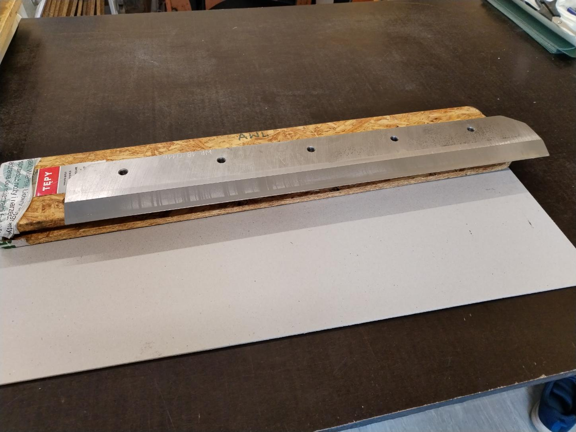

Zdjęcie krajarki

